«Банкоматы», 2-4 классы, анимированная презентация
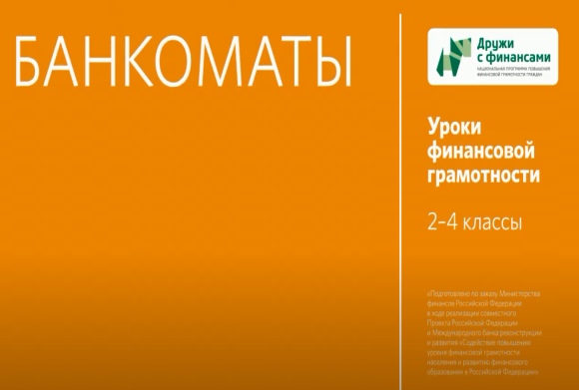
Краткое содержание
Презентация посвящена банкоматам. Банкомат — аппарат, в котором хранятся деньги и с помощью которого можно получать наличные, оплачивать покупку товаров и услуги, переводить деньги с одного своего счета на другой либо переводить деньги другому человеку. Банкоматы можно встретить повсюду - в магазинах, аэропортах, метро и др.
В презентации отмечаются преимущества, удобства использования банкомата, как для потребителя, так и для банка.
Презентация наглядно демонстрирует, как с помощью банкомата и платежной (банковской) карты можно осуществлять различные операции: снимать, вносить наличные, оплачивать счета, переводить денежные средства со счета на счет. Особое внимание уделяется мерам предосторожности при пользовании банкоматом (набор ПИН-кода втайне от посторонних).
Отдельно рассмотрены действия потребителя в возможных нештатных ситуациях (произошло списание, но деньги не выданы; банкомат не отдает банковскую карту).
Дидактическая карта
Модули и темы занятий, на которых рекомендуется использовать презентацию
Модуль 1. Занятие 4. Банки, банкоматы и банковские карты [1, c.32–36], [2,c.23–27].
Занятия 7-8. Современные деньги России и других стран [4, c.99–107]
Основные понятия
Банкомат, банковская карта, ПИН-код
Планируемые результаты обучения
Личностные характеристики и установки | - Понимание важности знаний о безопасном пользовании банкоматами и банковскими картами.  - Понимание удобства и возможностей, которые получает потребитель с помощью банкомата и банковской карты.
Предметные результаты | - Умение правильно использовать термины: банковская карта, банкомат, ПИН-код.  - Умение описывать внешний вид банкомата, понимать предназначение его основных элементов (прорезь для карты, экран, клавиши для выбора услуги, набора ПИН-кода, окошко для выдачи денег).  - Умение объяснять, как пользоваться банкоматом.  - Умение объяснять, чем удобны в использовании банковские карты.
Компетенции | - Знать, какие наиболее распространенные банковские операции можно совершить при помощи банкомата и банковской карты.  - Знать простые правила безопасного пользования банкоматом.  - Знать, какие действия нужно предпринять, если банкомат не выдал деньги или не вернул карту.
Структура презентации (общая продолжительность 3 мин. 17 сек.)
Фрагмент 1.
Условное название | Для чего нужны банкоматы
Продолжительность | 54 сек.
с ……. по……. | с 1 сек. по 54 сек.
Основные понятия | Банкомат,
Транслируемые содержание финансовой грамотности | Банкомат – это аппарат, в котором хранятся деньги. С помощью банка можно получить наличные деньги, оплатить покупки, перевести другому человеку. Пользоваться банкоматом могут клиенты разных банков.
Фрагмент 2.
Условное название | Как пользоваться банкоматом
Продолжительность | 1 мин. 00 сек.
с ……. по……. | с 55 сек. по 1 мин.55 сек.
Основные понятия | банковская карта, ПИН-код
Транслируемое содержание финансовой грамотности | Держатель банковской карты может пользоваться банкоматом в любое время. Правила пользования банкоматом с помощью банковских карт.
Фрагмент 3.
Условное название | Что делать, если …
Продолжительность | 52 сек.
с ……. по……. | с 1 мин.56 сек. по 2 мин.48 сек.
Основные понятия | банкомат, банковская карта
Транслируемое содержание финансовой грамотности | Действия потребителя в нештатных ситуациях (произошло списание, но деньги не выданы; банкомат не отдает банковскую карту).
Фрагмент 4.
Условное название | Заключение. Как меняется назначение банкомата
Продолжительность | 31 сек.
с ……. по……. | 2 мин. 48 сек. по 3 мин. 17 сек.
Основные понятия | банкомат, банковская карта, операции банкомата
Транслируемое содержание финансовой грамотности | Назначение банкомата меняется. Если раньше он служил только для снятия денег, теперь он похож на отделение банка, где можно также перевести деньги другому человеку или оплатить ими различные услуги.
Варианты использования в учебном процессе
При работе с УМК для 4 класса занятие 4 «Банки, банкоматы и банковские карты» рекомендуется проводить в форме экскурсии [2, с.23–27]. Поэтому использовать данную презентацию можно на этапе 2 «Мотивация к экскурсии». Поскольку на занятии, предшествующем экскурсии, рекомендуется просмотр презентации «Банки», презентацию «Банкоматы» лучше предложить учащимся для домашнего просмотра, при этом ученикам предлагается обратить внимание на следующие вопросы:
- Что такое банкомат, где его можно встретить?
- Какой организации принадлежит банкомат?
- Как можно использовать банкомат при наличии банковской карты?
- Что нужно предпринять, если банковская карта застряла в банкомате?
При работе с УМК для 2-3 класса анимированную презентацию «Банкомат» рекомендуется использовать в ходе изучения раздела «Банки» Занятия 7-8 «Современные деньги России и других стран».
С учетом того, что учебный материал, посвященный теме банков и банковских услуг, иллюстрируют три анимированные презентации («Банки», «Банкоматы» и «Банковские карты»), мы не рекомендуем использовать все три презентации на занятии. Учитель может начать рассмотрение темы с просмотра презентации «Банки», а затем по своему выбору использовать одну из двух остальных презентаций для более углубленного изучения конкретных аспектов темы. Третью презентацию при этом рекомендуется предложить учащимся для домашнего просмотра.
Применение в проектной деятельности
Учитель может рекомендовать видеоматериал для использования при подготовке индивидуальных или групповых проектов по следующим темам:
- Банкоматы в моем районе (где расположены, какой режим работы, каких банков).
- Как правильно использовать банковскую карту в банкомате? (устный рассказ).
- Правила безопасного пользования банкоматами.

